2021年7月试题

1、阿短在和朋友们玩密室逃脱。他们被困在一个封闭的房间中，只有破解密码，才能逃出密室。密码提示如下： “将 1 到 100 以内，能被 7 整除的数的个数以及这些数累加起来的和拼在一起即是打开房门的密码” 。请帮阿短算出密码。 （注：只需显示表示结果的纯数字，不需要增加额外文字）

测试样例：在 1 到 15 范围内，满足条件能被 7 整除的数分别为 7 和 14。满足条件数的个数为 2，和为 21。因此密码为 221。

解析：

1.变量设置：先分析 1 到 100 之间能被 7 整除的数字，设置变量 a 的初始值为1。需要提取能被 7 整除的数字个数，需要设置一个变量 b，初始值设为 0,；还需要求能被 7 整除的所有数之和，还需要设置一个变量 key，初始值为 0.

2.判断，将 a 每执行一次，自加 1，重复执行到 a 大于 100，即 a 的取值是 1-100。在循环中做判断，每次 a 能被 7 整除的数都提取出来，将这些数字加起来赋值给 key，每有一次 a 能被 7 整除， b 则自加 1；

3.循环判断结束后，使用把。。。和。。。放在一起积木，将 b 和 key 放在一起，并通过新建对话框输出，即为答案。

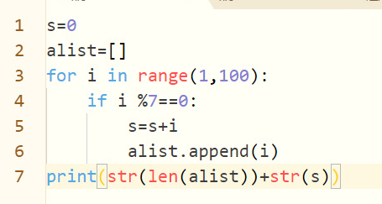

NOC变成猫python试题（一）

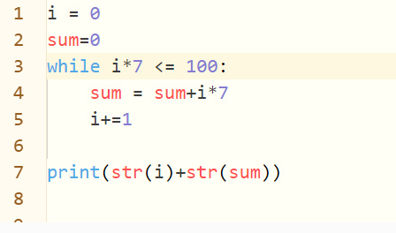

上面两种方法皆可。但根据之前和王老师的交流，第二种方法更优，因为计算数据小，速度更快。如果要对比的话，可以把最大值后多加几个0，会有很直观的感受。

第二题：

我们可以使用源码编辑器绘制各种各样的图形。

1. 请使用源码编辑器设计一个程序，输入数字 n，绘制正 n 边形。（提示：长度自定，在正 12 边形的情况下图形大小不会超过舞台显示区域。）

解析：

使用程序绘制正多边形，首先要知道，正多边形的外角角度与边数 n 的关系。我们知道任意多边形的外角和都为 360° ，与边数无关，因此对于正 n 边型，外角为 360/n,而这个角度就是在绘制多边形时，画笔需要旋转的角度。重复次数这里为多边形的边数，旋转角度为多边形的角度，对于五边形为360/5=72。因此对于此题我们只需要将边数和角度修改成带边长的变量的表达式。

NOC变成猫python试题（一）

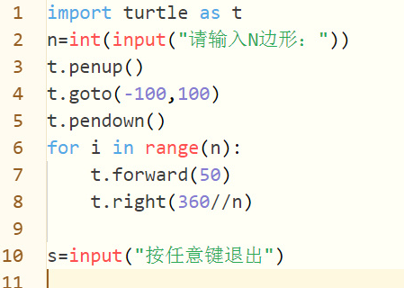

第三题：

有两个自然数 a 和 b，如果 a 能被 b 整除，那么 b 就叫做 a 的约数。两个或多个自然数的共有约数最大的一个，叫做它们的最大公约数，也称最大公因数、最大公因子。在距离现在 2300 多年前的古希腊数学家欧几里得所著的《几何原本》一书中，提出了一种方法，叫做辗转相除法：对于给定的两个自然数 a 和b（ a＞b），用 a 除以 b 得到余数 c。若余数 c 不为 0，就将 b 和 c 构成新的一对数（即将 a 设定为 b，将 b 设定为 c），继续前面的除法，直到余数 c 为 0，这时 b 就是原来两个自然数的最大公约数。

1. 请设计一个程序，用来计算两个自然数 a 和 b 的最大公约数（ a＞b）？（提示：使用新建对话框进行 a 和 b 的输入；输入 a 的数字为： 100，输入 b 的数字为： 45，对话最大公约数为 5。）

解析：

这是一道解决小学数学公约数问题的经典程序算法题，在解题之前一定要明白要明白什么是最大公约数，并搞清楚辗转相除法的原理。

1.两个自然数是通过手动输入，所以使用询问积木得到这两个自然数，并把得到的答复分别赋值给变量 a 和 b；然后在设定一个变量 c，作为 a 和 b 除的余数的承接变量，初始值设置为一个不为 0 的值即可。

2.辗转相处法的原理，是将 a 和 b 除的余数赋值给 c，如果 c 的值为 0，则最大公约数就是 b，若不为 0，就将 b 的值赋值给 a， c 的值赋值给 b，继续运行，直到 c=0，输出此时的 b，即为初始 a 和 b 的最大公约数。

3.将最后得到的 b 的值输出，即为初始输入的 a 和 b 的最大公约数。

N